МИНИСТЕРСТВО ПРОСВЕЩЕНИЯ РОССИЙСКОЙ ФЕДЕРАЦИИ

ФГБОУ ВО «МОСКОВСКИЙ ГОСУДАРСТВЕННЫЙ ПСИХОЛОГО-ПЕДАГОГИЧЕСКИЙ УНИВЕРСИТЕТ»
ФГБОУ ВО «НИЖЕГОРОДСКИЙ ГОСУДАРСТВЕННЫЙ ПЕДАГОГИЧЕСКИЙ УНИВЕРСИТЕТ ИМ. К. МИНИНА»
ФГБОУ ВО «РОССИЙСКИЙ ГОСУДАРСТВЕННЫЙ ПЕДАГОГИЧЕСКИЙ УНИВЕРСИТЕТ
ИМ. А.И. ГЕРЦЕНА

 | 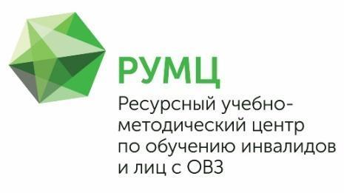 | 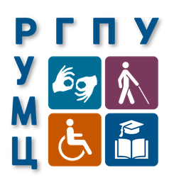

ПРОФЕССИОНАЛЬНО-ОБЩЕСТВЕННОЕ СЛУШАНИЕ
«ПЕРСПЕКТИВЫ ПРОФЕССИОНАЛЬНОЙ КАРЬЕРЫ ВЫПУСКНИКОВ С ИНВАЛИДНОСТЬЮ»

15 октября 2021 г
13.00–15.30 (время московское)
ссылка для подключения:
https://mgppu.webex.com/mgppu/j.php?MTID=m8a6e82c52b42c7e7a4466144d9eb4548

13.00 – 13.10 | ПРИВЕТСТВЕННОЕ СЛОВО  Саитгалиева Гузель Газимовна – директор Ресурсного учебно-методического центра по обучению инвалидов и лиц с ограниченными возможностями здоровья ФГБОУ ВО «Московский государственный психолого-педагогический университет».  Антропов Александр Петрович – директор Ресурсного учебно-методического центра по обучению инвалидов и лиц с ограниченными возможностями здоровья ФГБОУ ВО «Российский государственный педагогический университет им. А. И. Герцена».  Краснопевцева Татьяна Федоровна – директор Ресурсного учебно-методического центра по обучению инвалидов и лиц с ограниченными возможностями здоровья ФГБОУ ВО «Нижегородский государственный педагогический университет имени Козьмы Минина (Мининский университет)»
13.10 – 13.40 | «ДИАЛОГ С РАБОТОДАТЕЛЕМ»  (выступление работодателей и успешных выпускников с инвалидностью)
13.45 – 14.15 | «МОЯ КАРЬЕРА – СТРАТЕГИЯ ВЫБОРА» (тренинг)  Говорина Елена, сотрудник программы «Доступная работа» центра «Моя карьера»
14.20 – 14.50 | «ШПАРГАЛКИ САМОПРЕЗЕНТАЦИИ» (тренинг)  Лезова Екатерина Геннадьевна, руководитель Автономной некоммерческой организации «Центр помощи семьям с особыми детьми «Школа Счастья»»
14.50 – 15.30 | «СВОБОДНЫЙ МИКРОФОН»

